###001
Единица измерения, описывающая быстроту изменения скорости
A) м/с²
B) м/с
C) м
D) рад/с
{Этап}=01
{Количество вариантов ответов}=4
{Количество правильных вариантов ответов}=1
{Правильный ответ}=A
{Трудность}=A
{Код для статистики}=01
{Учебник}=«Арман ПВ», Закирова физика, 9-сынып
{Класс}=9
{Четверть}=1
{Раздел}=01
{Тема}=01
{Рисунок}=0
{Таблица растворимости солей}=0
{Таблица Менделеева}=0
{Калькулятор}=1

###002
Длинное плечо рычага — 75 см, короткое плечо — 15 см. Сила действующая на длинное плечо, если к короткому плечу приложена сила 45 Н
A) 225 Н
B) 9 Н
C) 15 Н
D) 135 Н
{Этап}=01
{Количество вариантов ответов}=4
{Количество правильных вариантов ответов}=1
{Правильный ответ}=В
{Трудность}=A
{Код для статистики}=03
{Учебник}=«Арман ПВ», Закирова физика, 7-сынып
{Класс}=7
{Четверть}=4
{Раздел}=01
{Тема}=03
{Рисунок}=0
{Таблица растворимости солей}=0
{Таблица Менделеева}=0
{Калькулятор}=1

###003
Масса одной молекулы кислорода
($М=32\frac{г}{моль}; {N }_{A}=6∙{10}^{23}{ моль}^{-1}$)
A) $≈5,33∙{10}^{-23} кг$
B) $≈5,33∙{10}^{-26} кг$
C) $0,1875∙{10}^{-23} кг$
D) $0,1875∙{10}^{-26} кг$
{Этап}=01
{Количество вариантов ответов}=4
{Количество правильных вариантов ответов}=1
{Правильный ответ}=B
{Трудность}=A
{Код для статистики}=06
{Учебник}=«Арман ПВ», Закирова физика, 10-сынып
{Класс}=10
{Четверть}=2
{Раздел}=02
{Тема}=06
{Рисунок}=0
{Таблица растворимости солей}=0
{Таблица Менделеева}=0
{Калькулятор}=1

###004
Внутренняя энергия гелия массой 20 г при температуре 400 К (M(He) = 4∙10⁻³ кг/моль, R=8,31 Дж/К∙моль)
A) ≈ 4∙10⁴ Дж
B) ≈ 25∙10³ Дж
C) ≈ 30 кДж
D) ≈ 35 кДж
{Этап}=01
{Количество вариантов ответов}=4
{Количество правильных вариантов ответов}=1
{Правильный ответ}=B
{Трудность}=A
{Код для статистики}=06
{Учебник}=«Арман ПВ», Закирова физика, 10-сынып
{Класс}=10
{Четверть}=2
{Раздел}=02
{Тема}=06
{Рисунок}=0
{Таблица растворимости солей}=0
{Таблица Менделеева}=0
{Калькулятор}=1

###005
От тела с зарядом $+14e$ отделилось 6 электронов. Заряд тела стал
A) $–8e$
B) $+20e$
C) $+6e$
D) $+8e$
{Этап}=01
{Количество вариантов ответов}=4
{Количество правильных вариантов ответов}=1
{Правильный ответ}=B
{Трудность}=A
{Код для статистики}=10
{Учебник}=«Арман ПВ», Закирова физика, 10-сынып
{Класс}=10
{Четверть}=3
{Раздел}=03
{Тема}=10
{Рисунок}=0
{Таблица растворимости солей}=0
{Таблица Менделеева}=0
{Калькулятор}=1

###006
На рисунке представлены параллельные проводники с токами. Взаимодействие между проводниками
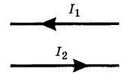
A) не взаимодействуют
B) отталкиваются
C) могут притягиваться и отталкиваться
D) притягиваются
{Этап}=01
{Количество вариантов ответов}=4
{Количество правильных вариантов ответов}=1
{Правильный ответ}=B
{Трудность}=A
{Код для статистики}=13
{Учебник}=«Арман ПВ», Закирова физика, 10-сынып
{Класс}=10
{Четверть}=4
{Раздел}=03
{Тема}=13
{Рисунок}=0
{Таблица растворимости солей}=0
{Таблица Менделеева}=0
{Калькулятор}=1

###007
Радиус кривизны сферического вогнутого зеркала 80 см. Фокусное расстояние зеркала
A) 160 см
B) 80 см
C) 40 см
D) 2,5 см
{Этап}=01
{Количество вариантов ответов}=4
{Количество правильных вариантов ответов}=1
{Правильный ответ}=С
{Трудность}=A
{Код для статистики}=20
{Учебник}=«Арман ПВ», Закирова физика, 10-сынып
{Класс}=11
{Четверть}=3
{Раздел}=06
{Тема}=20
{Рисунок}=0
{Таблица растворимости солей}=0
{Таблица Менделеева}=0
{Калькулятор}=1

###008
Уравнение Бернулли является следствием закона
A) сохранения импульса
B) изменения импульса
C) сохранения энергии
D) изменения энергии
{Этап}=01
{Количество вариантов ответов}=4
{Количество правильных вариантов ответов}=1
{Правильный ответ}=C
{Трудность}=A
{Код для статистики}=05
{Учебник}=«Арман ПВ», Закирова физика, 10-сынып
{Класс}=10
{Четверть}=1
{Раздел}=01
{Тема}=05
{Рисунок}=0
{Таблица растворимости солей}=0
{Таблица Менделеева}=0
{Калькулятор}=0

###009
Ядро неизвестного атома состоит из 25 протонов и 30 нейтронов. Этот элемент отображен правильно в виде
A) ${}_{25}^{55}{Mn}$
B) ${}_{30}^{55}{Mn}$
C) ${}_{25}^{30}{Mn}$
D) ${}_{30}^{25}{Mn}$
{Этап}=01
{Количество вариантов ответов}=4
{Количество правильных вариантов ответов}=1
{Правильный ответ}=A
{Трудность}=A
{Код для статистики}=23
{Учебник}=«Арман ПВ», Закирова физика, 11-сынып
{Класс}=11
{Четверть}=3
{Раздел}=08
{Тема}=23
{Рисунок}=0
{Таблица растворимости солей}=0
{Таблица Менделеева}=0
{Калькулятор}=0

###010
Если заряд, проходящий через электролит, уменьшится на 50%, то количество выделившегося вещества
A) в 2 раза увеличится
B) в 1,5 раза увеличится
C) в 2 раза уменьшится
D) в 1,5 раза уменьшится
{Этап}=01
{Количество вариантов ответов}=4
{Количество правильных вариантов ответов}=1
{Правильный ответ}=С
{Трудность}=A
{Код для статистики}=12
{Учебник}=«Арман ПВ», Закирова физика, 10-сынып
{Класс}=10
{Четверть}=3
{Раздел}=03
{Тема}=12
{Рисунок}=0
{Таблица растворимости солей}=0
{Таблица Менделеева}=0
{Калькулятор}=0

###011
Длина волны света в воздухе составляет 750 нм, а его скорость в воздухе — 300 000 км/с. Частота света
A) 250∙10⁻¹⁷ Гц
B) 2,5∙10¹³ Гц
C) 4∙10¹⁶ Гц
D) 400∙10¹² Гц
{Этап}=01
{Количество вариантов ответов}=4
{Количество правильных вариантов ответов}=1
{Правильный ответ}=D
{Трудность}=A
{Код для статистики}=05
{Учебник}=«Арман ПВ», Закирова физика, 11-сынып
{Класс}=11
{Четверть}=2
{Раздел}=18
{Тема}=05
{Рисунок}=0
{Таблица растворимости солей}=0
{Таблица Менделеева}=0
{Калькулятор}=1

###012
Тело совершает 120 колебаний за 30 с. Период колебания тела
A) 0,35 с
B) 0,25 с
C) 4 с
D) 3,5 с
{Этап}=01
{Количество вариантов ответов}=4
{Количество правильных вариантов ответов}=1
{Правильный ответ}=В
{Трудность}=A
{Код для статистики}=15
{Учебник}=«Арман ПВ», Закирова физика, 9-сынып
{Класс}=9
{Четверть}=3
{Раздел}=04
{Тема}=15
{Рисунок}=0
{Таблица растворимости солей}=0
{Таблица Менделеева}=0
{Калькулятор}=1

###013
Отношение релятивистской массы тела, движущегося со скоростью 0,6∙с к массе покоя
A) 0,6
B) 1,25
C) 0,36
D) 0,8
{Этап}=01
{Количество вариантов ответов}=4
{Количество правильных вариантов ответов}=1
{Правильный ответ}=B
{Трудность}=A
{Код для статистики}=21
{Учебник}=«Арман ПВ», Закирова физика, 11-сынып
{Класс}=11
{Четверть}=3
{Раздел}=07
{Тема}=21
{Рисунок}=0
{Таблица растворимости солей}=0
{Таблица Менделеева}=0
{Калькулятор}=1

###014
Под действием силы нить длиной 2 м удленилась до 201 см. Относительное удлинение нити
A) 0,01
B) 1
C) 0,005
D) 0,001
{Этап}=01
{Количество вариантов ответов}=4
{Количество правильных вариантов ответов}=1
{Правильный ответ}=C
{Трудность}=A
{Код для статистики}=09
{Учебник}=«Арман ПВ», Закирова физика, 10-сынып
{Класс}=10
{Четверть}=2
{Раздел}=02
{Тема}=09
{Рисунок}=0
{Таблица растворимости солей}=0
{Таблица Менделеева}=0
{Калькулятор}=1

###015
Определите работу выхода электронов из натрия, если красная граница фотоэффекта для натрия составляет 500 нм (h = 6,63∙10⁻³⁴ Дж∙с; с = 3∙10⁸ м/с)
A) $≈{10}^{-31} Дж$
B) $≈4∙{10}^{-19} Дж$
C) $≈5∙{10}^{-32} Дж$
D) $≈11∙{10}^{-19} Дж$
{Этап}=01
{Количество вариантов ответов}=4
{Количество правильных вариантов ответов}=1
{Правильный ответ}=B
{Трудность}=A
{Код для статистики}=22
{Учебник}=«Арман ПВ», Закирова физика, 11-сынып
{Класс}=11
{Четверть}=3
{Раздел}=08
{Тема}=22
{Рисунок}=0
{Таблица растворимости солей}=0
{Таблица Менделеева}=0
{Калькулятор}=1

###016
Ускорение движения лифта, чтобы вес тела в лифте увеличился втрое
A) $a=3g$ вверх
B) $a=2g$ вверх
C) $a=\frac{g}{2}$вверх
D) $a=\frac{g}{3}$ вверх
{Этап}=01
{Количество вариантов ответов}=4
{Количество правильных вариантов ответов}=1
{Правильный ответ}=B
{Трудность}=B
{Код для статистики}=02
{Учебник}=«Арман ПВ», Закирова физика, 10-сынып
{Класс}=10
{Четверть}=1
{Раздел}=01
{Тема}=02
{Рисунок}=0
{Таблица растворимости солей}=0
{Таблица Менделеева}=0
{Калькулятор}=1

###017
Сухой термометр психрометра показывает 24 ⁰С, а влажный термометр показывает 20 ⁰С. Относительная влажность воздуха
Показания сухого термометра, ⁰С | Разница между показаниями сухого и влажного термометра
 | 0 | 1 | 2 | 3 | 4 | 5 | 6 | 7 | 8
 | Относительная влажность, %
18 | 100 | 91 | 82 | 73 | 65 | 56 | 49 | 41 | 34
19 | 100 | 91 | 82 | 74 | 65 | 58 | 50 | 43 | 35
20 | 100 | 91 | 83 | 74 | 65 | 59 | 51 | 44 | 37
21 | 100 | 91 | 83 | 75 | 67 | 60 | 52 | 46 | 39
22 | 100 | 92 | 83 | 76 | 68 | 61 | 54 | 47 | 40
23 | 100 | 92 | 84 | 77 | 69 | 61 | 55 | 48 | 42
24 | 100 | 92 | 84 | 77 | 69 | 62 | 56 | 49 | 43
25 | 100 | 92 | 84 | 77 | 70 | 63 | 57 | 50 | 44
A) 65 %
B) 69 %
C) 76 %
D) 44 %
{Этап}=01
{Количество вариантов ответов}=4
{Количество правильных вариантов ответов}=1
{Правильный ответ}=B
{Трудность}=B
{Код для статистики}=07
{Учебник}=«Арман ПВ», Закирова физика, 10-сынып
{Класс}=10
{Четверть}=2
{Раздел}=03
{Тема}=07
{Рисунок}=0
{Таблица растворимости солей}=0
{Таблица Менделеева}=0
{Калькулятор}=1

###018
В однородном магнитном поле с индукцией 0,02 Тл сила тока в катушке длиной 15 см, шириной 20 см, состоящей из 50 витков, равна 2 А. Наибольший крутящий момент, возникающий в катушке
A) 3 Н·м
B) 1,2 мН·м
C) 0,12 Н·м
D) 0,06 Н·м
{Этап}=01
{Количество вариантов ответов}=4
{Количество правильных вариантов ответов}=1
{Правильный ответ}=D
{Трудность}=B
{Код для статистики}=13
{Учебник}=«Арман ПВ», Закирова физика, 10-сынып
{Класс}=10
{Четверть}=4
{Раздел}=03
{Тема}=13
{Рисунок}=0
{Таблица растворимости солей}=0
{Таблица Менделеева}=0
{Калькулятор}=1

###019
Если частота электромагнитной волны увеличивается в 2 раза, то ее интенсивность (плотность энергии)
A) увеличится в 16 раз
B) увеличится в 8 раз
C) увеличится в 4 раза
D) увеличится в 2 раза
{Этап}=01
{Количество вариантов ответов}=4
{Количество правильных вариантов ответов}=1
{Правильный ответ}=А
{Трудность}=B
{Код для статистики}=18
{Учебник}=«Арман ПВ», Закирова физика, 11-сынып
{Класс}=11
{Четверть}=2
{Раздел}=05
{Тема}=18
{Рисунок}=0
{Таблица растворимости солей}=0
{Таблица Менделеева}=0
{Калькулятор}=0

###020
Если R1 = 4 Ом, то общее сопротивление цепи
R₂
R₁
1А
3А
A) 4 Ом
B) 4/3 Ом
C) 1 Ом
D) 3 Ом
{Этап}=01
{Количество вариантов ответов}=4
{Количество правильных вариантов ответов}=1
{Правильный ответ}=С
{Трудность}=B
{Код для статистики}=11
{Учебник}=«Арман ПВ», Закирова физика, 10-сынып
{Класс}=10
{Четверть}=3
{Раздел}=03
{Тема}=11
{Рисунок}=0
{Таблица растворимости солей}=0
{Таблица Менделеева}=0
{Калькулятор}=1

###021
Отношение заряда ядра кадмия (Cd) с массовым числом 112 и атомным номером 48 к заряду альфа-частицы
A) 24
B) 56
C) 12
D) 28
{Этап}=01
{Количество вариантов ответов}=4
{Количество правильных вариантов ответов}=1
{Правильный ответ}=A
{Трудность}=B
{Код для статистики}=23
{Учебник}=«Арман ПВ», Закирова физика, 11-сынып
{Класс}=11
{Четверть}=1
{Раздел}=08
{Тема}=23
{Рисунок}=0
{Таблица растворимости солей}=0
{Таблица Менделеева}=0
{Калькулятор}=1

###022
Величина заряда, проходящего через поперечное сечение катушки сопротивлением 0,04 Ом при уменьшении внутреннего магнитного потока внутри витка на ∆Φ = 15 мВб
A) 375 мКл
B) ≈ 2,67 Кл
C) 55 мКл
D) 0,025 мКл
{Этап}=01
{Количество вариантов ответов}=4
{Количество правильных вариантов ответов}=1
{Правильный ответ}=A
{Трудность}=C
{Код для статистики}=14
{Учебник}=«Арман ПВ», Закирова физика, 10-сынып
{Класс}=10
{Четверть}=4
{Раздел}=03
{Тема}=14
{Рисунок}=0
{Таблица растворимости солей}=0
{Таблица Менделеева}=0
{Калькулятор}=1

###023
КПД доменной печи Жезказганского рудника, в которой производится полная плавка слитков олова при температуре 32 ⁰С (масса каменного угля, сжигаемого для плавки, в 50 раз меньше массы олова; c_{олова.} = 230 Дж/(кг∙К); λ_{олова}= 0,6∙10² кДж/кг; q_{кам.угля} = 26,5 МДж/кг; t_{плавления} = 232 ⁰C )
A) 40 %
B) 32 %
C) 0,12
D) 20 %
{Этап}=01
{Количество вариантов ответов}=4
{Количество правильных вариантов ответов}=1
{Правильный ответ}=D
{Трудность}=C
{Код для статистики}=08
{Учебник}=«Арман ПВ», Закирова физика, 10-сынып
{Класс}=10
{Четверть}=2
{Раздел}=02
{Тема}=08
{Рисунок}=0
{Таблица растворимости солей}=0
{Таблица Менделеева}=0
{Калькулятор}=1

###024
В начальный момент конденсатор колебательного контура полностью заряжен. Минимальный интервал времени, при котором заряд конденсатора будет равен половине его максимального значения
A) $T/2$
B) $T/3$
C) $T/6$
D) $T/4$
{Этап}=01
{Количество вариантов ответов}=4
{Количество правильных вариантов ответов}=1
{Правильный ответ}=C
{Трудность}=C
{Код для статистики}=16
{Учебник}=«Арман ПВ», Закирова физика, 11-сынып
{Класс}=11
{Четверть}=1
{Раздел}=04
{Тема}=16
{Рисунок}=0
{Таблица растворимости солей}=0
{Таблица Менделеева}=0
{Калькулятор}=1

###025
Тормозной путь автомобиля, движущегося со скоростью 30 км/ч, составляет 6 м. Если его скорость будет 60 км/ч, то тормозной путь составит
A) 18 м
B) 13,5 м
C) 12 м
D) 24 м
{Этап}=01
{Количество вариантов ответов}=4
{Количество правильных вариантов ответов}=1
{Правильный ответ}=D
{Трудность}=C
{Код для статистики}=04
{Учебник}=«Арман ПВ», Закирова физика, 10-сынып
{Класс}=10
{Четверть}=1
{Раздел}=01
{Тема}=04
{Рисунок}=0
{Таблица растворимости солей}=0
{Таблица Менделеева}=0
{Калькулятор}=1

$$$
Мертвая петля
Самолет массой 2 т, как показано на рисунке, летит с постоянной скоростью 216 км/ч, образуя мертвую петлю радиусом 400 м (g=10 м/с²)
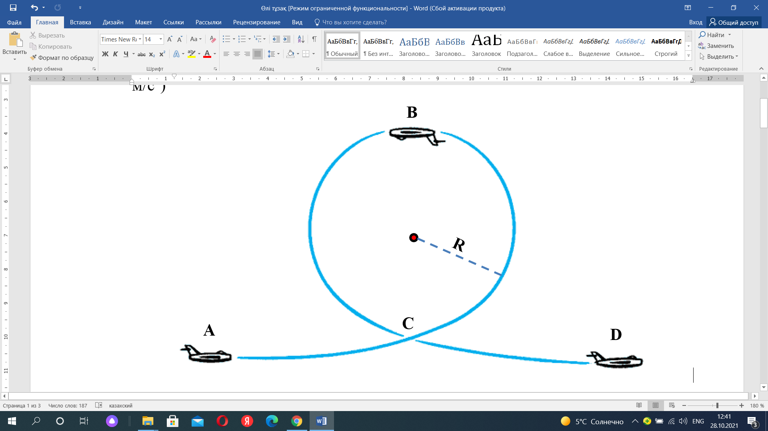

###026
Кинетическая энергия горизонтального летающего самолета
A) 1,8 МДж
B) 0,9 МДж
C) 7,2 МДж
D) 3,6 МДж
{Этап}=03
{Количество вариантов ответов}=4
{Количество правильных вариантов ответов}=1
{Правильный ответ}=D
{Трудность}=A
{Код для статистики}=24
{Учебник}=«Арман ПВ», Закирова физика, 10-сынып
{Класс}=10
{Четверть}=1
{Раздел}=01
{Тема}=04
{Рисунок}=0
{Таблица растворимости солей}=0
{Таблица Менделеева}=0
{Калькулятор}=1

###027
Центростремительное ускорение самолета, попавшего в мертвую петлю
A) 10 м/с²
B) 9 м/с²
C) 1 м/с²
D) 4,5 м/с²
{Этап}=03
{Количество вариантов ответов}=4
{Количество правильных вариантов ответов}=1
{Правильный ответ}=B
{Трудность}=A
{Код для статистики}=24
{Учебник}=«Арман ПВ», Закирова физика, 10-сынып
{Класс}=10
{Четверть}=1
{Раздел}=01
{Тема}=04
{Рисунок}=0
{Таблица растворимости солей}=0
{Таблица Менделеева}=0
{Калькулятор}=1

###028
Точка, в которой самолет ощущает максимальную перегрузку
A) A
B) B
C) Во всех точках
D) C
{Этап}=03
{Количество вариантов ответов}=4
{Количество правильных вариантов ответов}=1
{Правильный ответ}=D
{Трудность}=B
{Код для статистики}=24
{Учебник}=«Арман ПВ», Закирова физика, 10-сынып
{Класс}=10
{Четверть}=1
{Раздел}=01
{Тема}=04
{Рисунок}=0
{Таблица растворимости солей}=0
{Таблица Менделеева}=0
{Калькулятор}=1

###029
Вес самолета в точке В
A) 20 кН
B) 2 кН
C) 18 кН
D) 10 кН
{Этап}=03
{Количество вариантов ответов}=4
{Количество правильных вариантов ответов}=1
{Правильный ответ}=B
{Трудность}=B
{Код для статистики}=24
{Учебник}=«Арман ПВ», Закирова физика, 10-сынып
{Класс}=10
{Четверть}=1
{Раздел}=01
{Тема}=04
{Рисунок}=0
{Таблица растворимости солей}=0
{Таблица Менделеева}=0
{Калькулятор}=1

###030
Какую перегрузку испытывает летчик в нижней точке, если масса летчика 80 кг $(k)$
A) 1,9
B) 3,8
C) 2
D) 4
{Этап}=03
{Количество вариантов ответов}=4
{Количество правильных вариантов ответов}=1
{Правильный ответ}=A
{Трудность}=C
{Код для статистики}=24
{Учебник}=«Арман ПВ», Закирова физика, 10-сынып
{Класс}=10
{Четверть}=1
{Раздел}=01
{Тема}=04
{Рисунок}=0
{Таблица растворимости солей}=0
{Таблица Менделеева}=0
{Калькулятор}=1

###031
Установите соответствие между постулатом Бора и его определением.
А) Второй постулат
Б) Первый постулат
{LIST}= [[1]] При переходе атома из одного стационарного состояния с энергией E_{n} в другое стационарное состояние с энергией E_{m} излучается или поглощается квант, энергия которого равна разности энергий стационарных состояний
[[2]] Атом имеет стационарные орбиты, по которым движутся электроны. Электроны на стационарных орбитах испускают излучение.
[[3]] Атомная система может находится только в особых стационарных или квантовых состояниях, каждому из которых соответствует определенная энергия E_{n}. В стационарных состояниях атом не излучает.
[[4]] При тепловом излучении энергия излучается и поглощается дискретно, а не непрерывно, в виде отдельных квантов.
{Этап}=04
{Количество вариантов ответов}=4
{Количество правильных вариантов ответов}=1
{Правильный ответ}=A:1,B:3
{Трудность}=A
{Код для статистики}=22
{Учебник}=«Арман ПВ», Закирова физика, 11-сынып
{Класс}=11
{Четверть}=3
{Раздел}=08
{Тема}=22
{Рисунок}=0
{Таблица растворимости солей}=0
{Таблица Менделеева}=0
{Калькулятор}=1

###032
На рисунке высота воды в емкости составляет H=1,5 м, а скорость вытекания воды из отверстия составляет 3 м/с. Установите соответствие между указанным растоянием с его числовым значением.
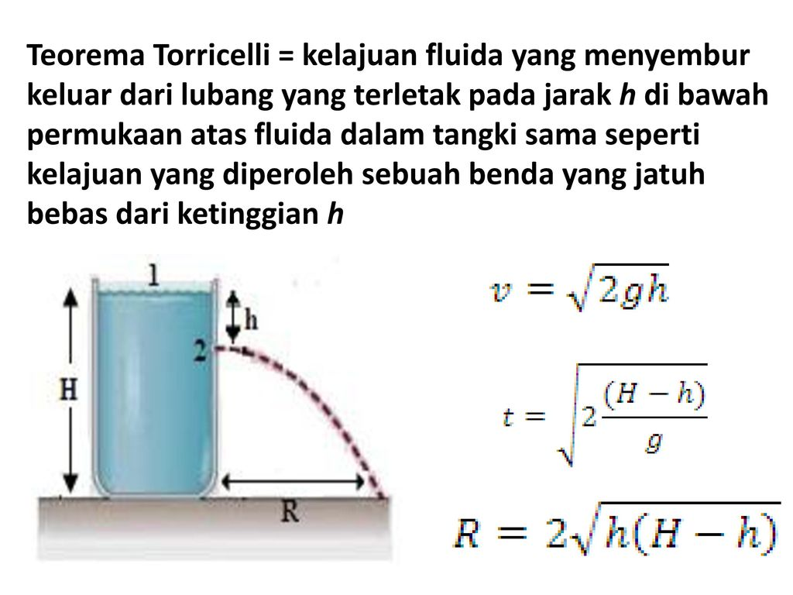
A) значение расстояния R на изображении
B) расстояние от дна контейнера до точки 2
{LIST}= [[1]] ≈1,4 м
[[2]] ≈45 см
[[3]] ≈90 см
[[4]] ≈1,05 м
{Этап}=04
{Количество вариантов ответов}=4
{Количество правильных вариантов ответов}=1
{Правильный ответ}=A:1,B:4
{Трудность}=B
{Код для статистики}=06
{Учебник}=«Арман ПВ», Закирова физика, 10-сынып
{Класс}=10
{Четверть}=2
{Раздел}=02
{Тема}=06
{Рисунок}=0
{Таблица растворимости солей}=0
{Таблица Менделеева}=0
{Калькулятор}=1

###033
Установите соответствие между физической величиной и его единицей измерения
A) индукция магнитного поля
B) магнитый поток
{LIST}= [[1]] $\frac{Н}{А∙м^{2}}$
[[2]] $\frac{Н∙А}{м}$
[[3]] $\frac{Н∙м}{А}$
[[4]] $\frac{Н}{А∙м}$
{Этап}=04
{Количество вариантов ответов}=4
{Количество правильных вариантов ответов}=1
{Правильный ответ}=A:4,B:3
{Трудность}=B
{Код для статистики}=14
{Учебник}=«Арман ПВ», Закирова физика, 10-сынып
{Класс}=10
{Четверть}=4
{Раздел}=03
{Тема}=14
{Рисунок}=0
{Таблица растворимости солей}=0
{Таблица Менделеева}=0
{Калькулятор}=1

###034
Тело свободно падает с высоты 20 м. Установите соответствие между участком пути и временем, затраченным на преодолевание этого участка
$$\left(g=10\frac{м}{с^{2}}\right)$$
A) начальные $\frac{1}{4}$ участка пути
B) вторую половину пути
{LIST}= [[1]] 1 с
[[2]] 2 с
[[3]] ≈ 1,41 с
[[4]] ≈ 0,59 с
{Этап}=04
{Количество вариантов ответов}=4
{Количество правильных вариантов ответов}=1
{Правильный ответ}=A:1,B:4
{Трудность}=C
{Код для статистики}=01
{Учебник}=«Арман ПВ», Закирова физика, 10-сынып
{Класс}=10
{Четверть}=1
{Раздел}=01
{Тема}=01
{Рисунок}=0
{Таблица растворимости солей}=0
{Таблица Менделеева}=0
{Калькулятор}=1

###035
Стрела выпущена вертикально вверх с поверхности Земли со скоростью 40 м/с. Установите соответствие между изменением энергии и высотой (g = 10 м/с²)
A) Высота, на которой потенциальная и кинетическая энергии равны
B) Высота, на которой потенциальная энергия в 3 раза больше кинетической энерги
{LIST}= [[1]] 80 м
[[2]] 40 м
[[3]] 60 м
[[4]] 20 м
{Этап}=04
{Количество вариантов ответов}=4
{Количество правильных вариантов ответов}=1
{Правильный ответ}=A:2,B:3
{Трудность}=C
{Код для статистики}=04
{Учебник}=«Арман ПВ», Закирова физика, 10-сынып
{Класс}=10
{Четверть}=1
{Раздел}=01
{Тема}=04
{Рисунок}=0
{Таблица растворимости солей}=0
{Таблица Менделеева}=0
{Калькулятор}=1

###036
Коэффициент трения между санками массой 8 кг и снегом равен 0,1. Если на эту санку сядет ребенок массой 24 кг, то коэффициент трения (g =10 м/с²)
A) 0,1
B) 0,4
C) 0,3
D) в 3 раза увеличится
E) в 4 раза увеличится
F) не изменится
{Этап}=02
{Количество вариантов ответов}=6
{Количество правильных вариантов ответов}=2
{Правильный ответ}=A,F
{Трудность}=A
{Код для статистики}=02
{Учебник}=«Арман ПВ», Закирова физика, 10-сынып
{Класс}=10
{Четверть}=1
{Раздел}=01
{Тема}=02
{Рисунок}=0
{Таблица растворимости солей}=0
{Таблица Менделеева}=0
{Калькулятор}=0

###037
Изменение физической величины при переходе звуковых волн из воздуха в воду
A) увеличивается частота
B) уменьшается частота
C) увеличивается скорость
D) уменьшается скорость
E) уменьшается длина волны
F) увеличивается длина волны
{Этап}=02
{Количество вариантов ответов}=6
{Количество правильных вариантов ответов}=2
{Правильный ответ}=C,F
{Трудность}=A
{Код для статистики}=17
{Учебник}=«Арман ПВ», Закирова физика, 9-сынып
{Класс}=9
{Четверть}=3
{Раздел}=05
{Тема}=17
{Рисунок}=0
{Таблица растворимости солей}=0
{Таблица Менделеева}=0
{Калькулятор}=0

###038
На рисунке лампы с разным сопротивлением подключены к источнику постоянного тока. Потребляемая мощность 2-й и 3-й ламп

R₁=12 Ом
R₃=8 Ом
R₂=8 Ом
R₄=2 Ом
6 A
A
A) 32 Вт
B) 64 Вт
C) 128 Вт
D) 256 Вт
E) 16 Вт
F) 512 Вт
{Этап}=02
{Количество вариантов ответов}=6
{Количество правильных вариантов ответов}=2
{Правильный ответ}=C,A
{Трудность}=B
{Код для статистики}=11
{Учебник}=«Арман ПВ», Закирова физика, 10-сынып
{Класс}=10
{Четверть}=3
{Раздел}=03
{Тема}=11
{Рисунок}=0
{Таблица растворимости солей}=0
{Таблица Менделеева}=0
{Калькулятор}=1

###039
На графике показана зависимость объема идеального газа от температуры. Часть(и) графика, соответствующая(ие) выражению Q=A согласно 1-му закону термодинамики
A) 1-2
B) 2-3
C) 3-4
D) 4-1
E) 1-2 и 3-4
F) 2-3 и 4-1
{Этап}=02
{Количество вариантов ответов}=6
{Количество правильных вариантов ответов}=3
{Правильный ответ}=B,D,F
{Трудность}=B
{Код для статистики}=07
{Учебник}=«Арман ПВ», Закирова физика, 10-сынып
{Класс}=10
{Четверть}=2
{Раздел}=02
{Тема}=07
{Рисунок}=0
{Таблица растворимости солей}=0
{Таблица Менделеева}=0
{Калькулятор}=1

###040
Расстояние между телом и его действительным изображением составляет 0,75 м. Увеличение собирающей линзы составляет 0,5. Фокусное расстояние (см) и оптическая сила (дптр) линзы
A) ≈ 16,7
B) ≈25
C) ≈4
D) ≈6
E) 12,5
F) 8
{Этап}=02
{Количество вариантов ответов}=6
{Количество правильных вариантов ответов}=2
{Правильный ответ}=A,D
{Трудность}=C
{Код для статистики}=20
{Учебник}=«Арман ПВ», Закирова физика, 11-сынып
{Класс}=11
{Четверть}=3
{Раздел}=06
{Тема}=20
{Рисунок}=0
{Таблица растворимости солей}=0
{Таблица Менделеева}=0
{Калькулятор}=1

